频率计实验 验收记录

验收时间：2020.11.26  
  
  
验收地点（房间、机位）： 科a331 13号    
  
  
项目参与及验收成员：周子涵，皇晓辉  
  
  
作品功能描述：本实验实现一个计数式频率计，可以测量1Hz到747000Hz的频率，测量结果用六只数码管显示，有一只LED灯来控制阀门的开与闭。  
  
  
作品性能描述：最小可以测1Hz，最大可以测747000Hz，测量误差为±1Hz，超过747000Hz将出现较大误差，小于1Hz无法测出。   
  
  
作品实物验收现场照片：（通过上方工具栏的 “插入或修改图片”插入）

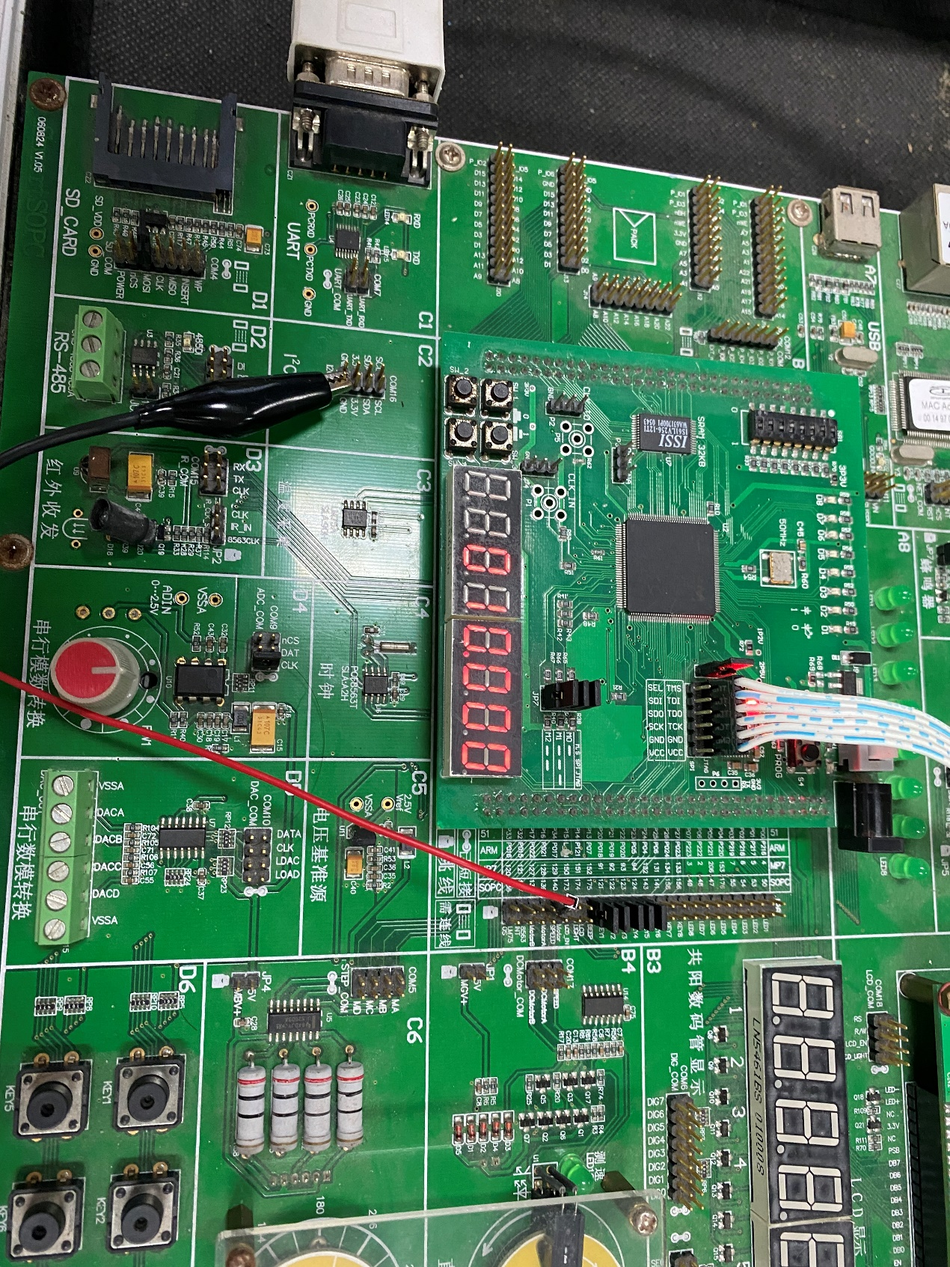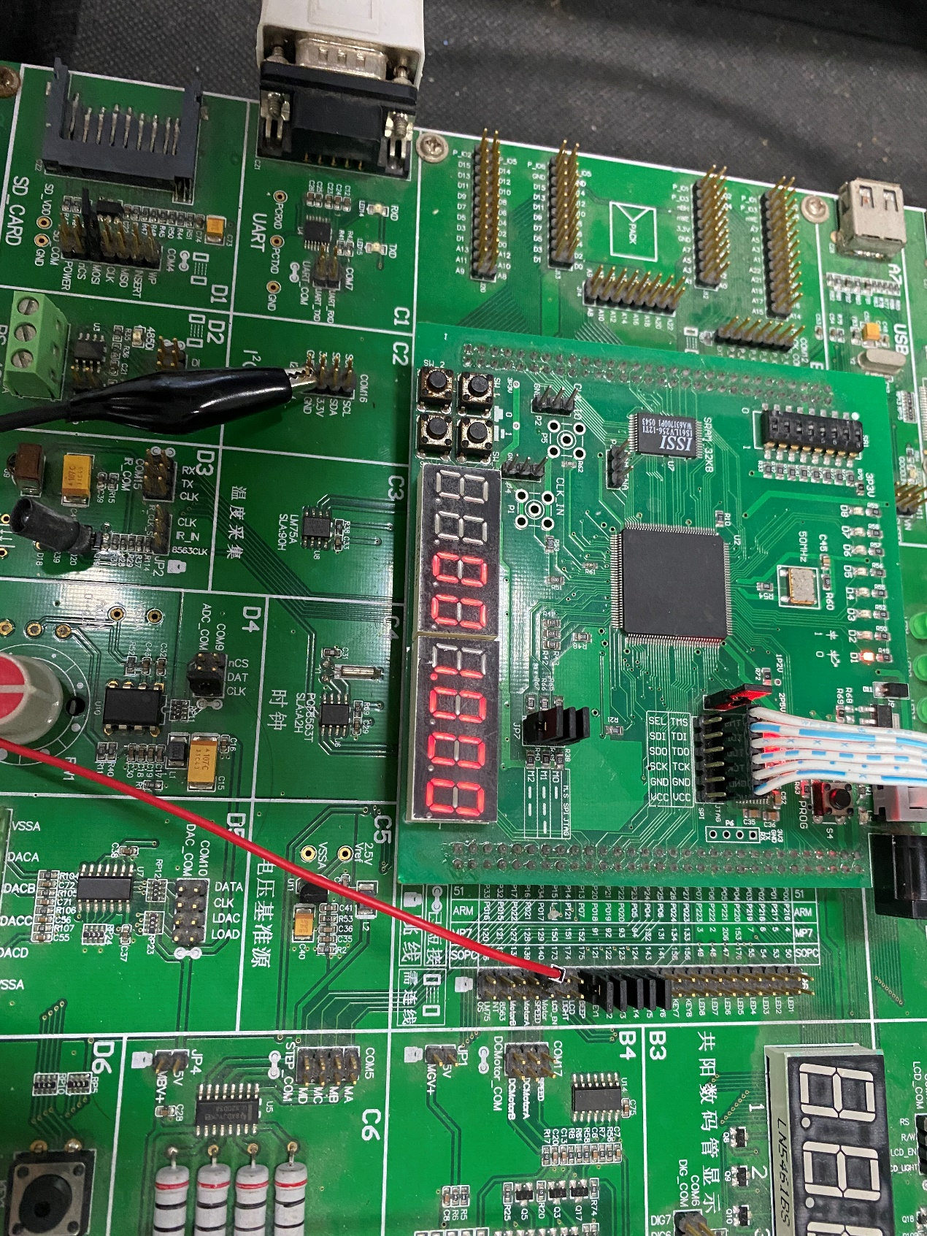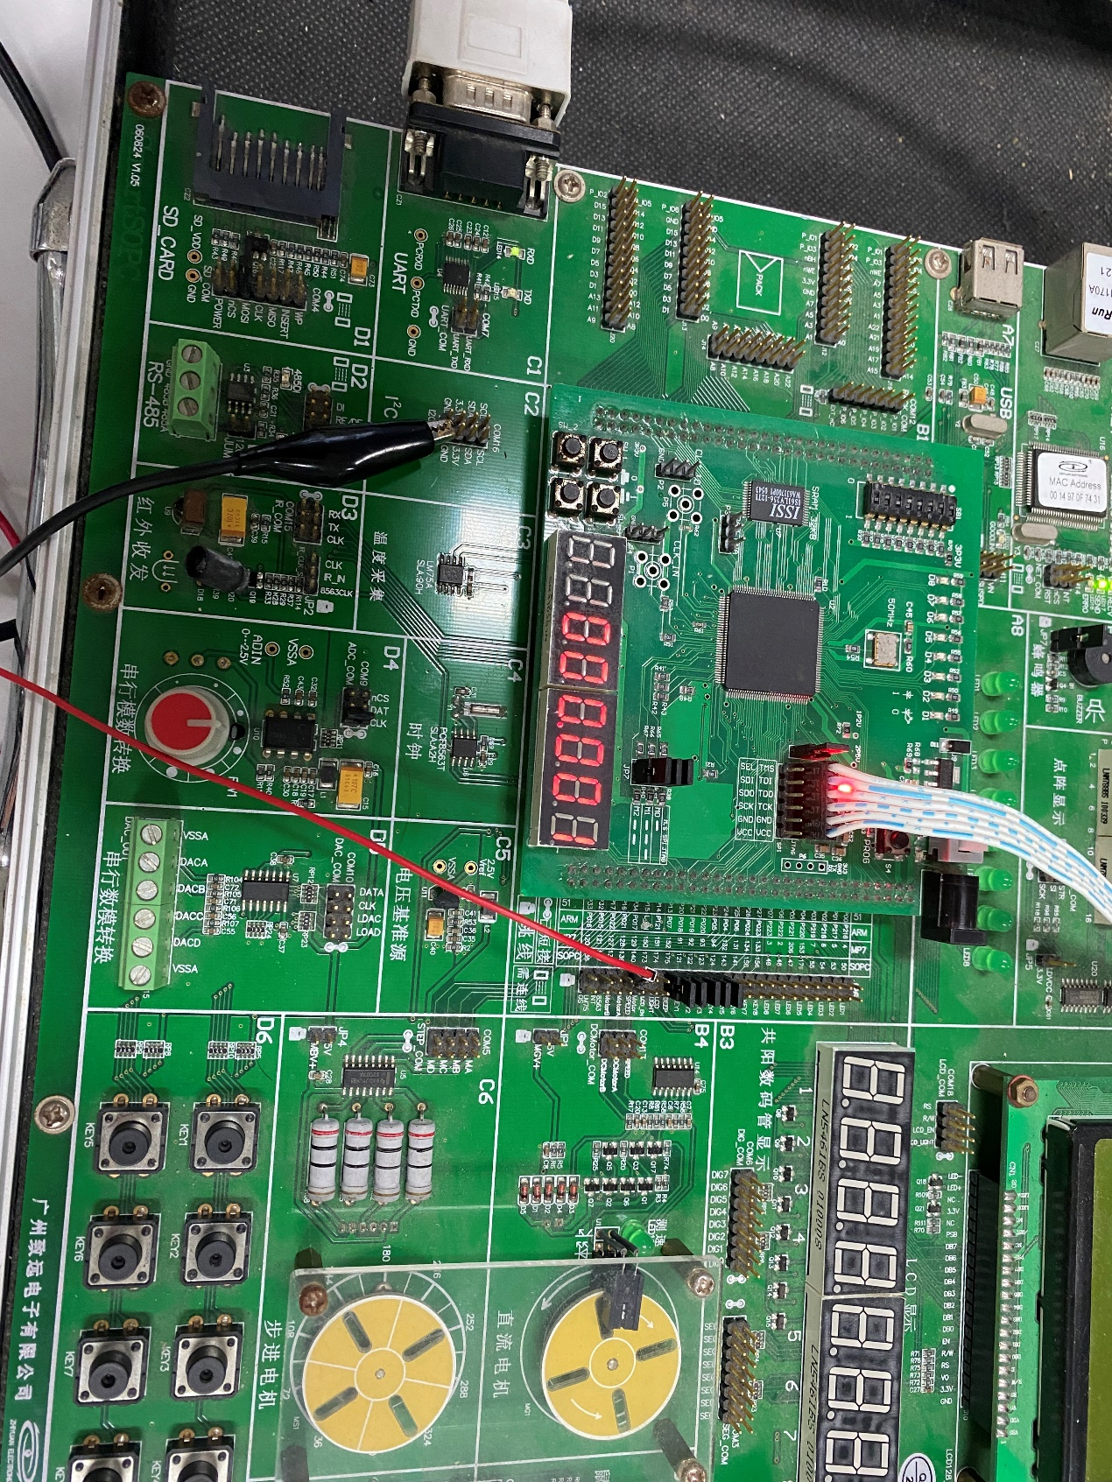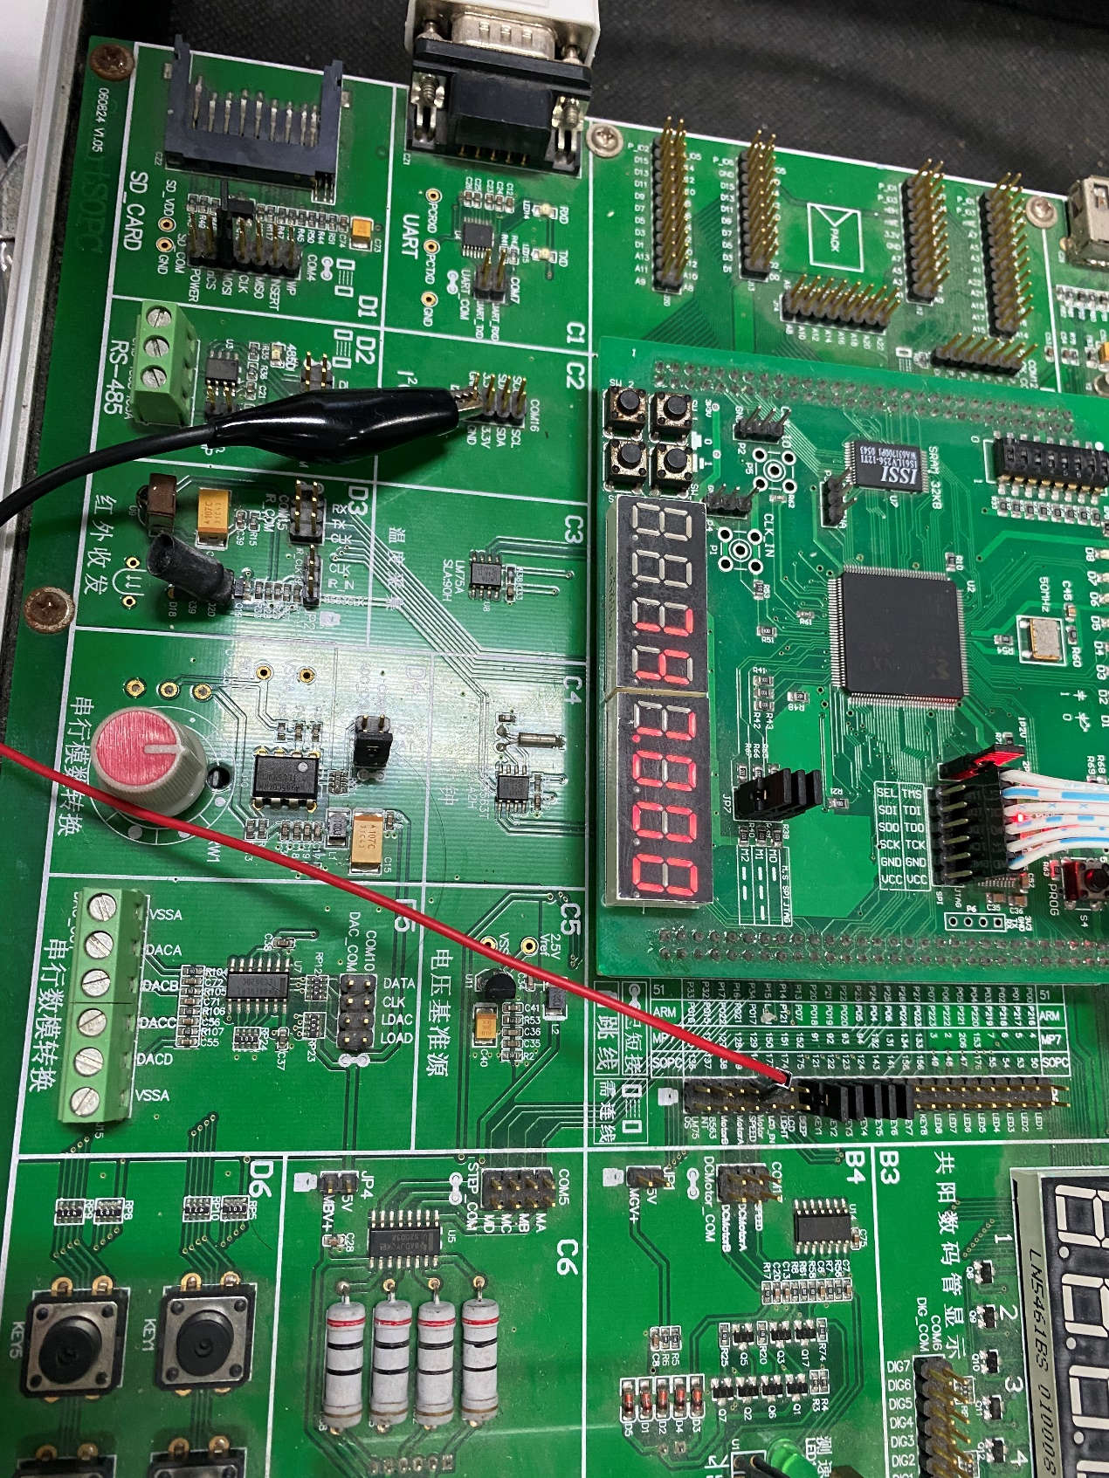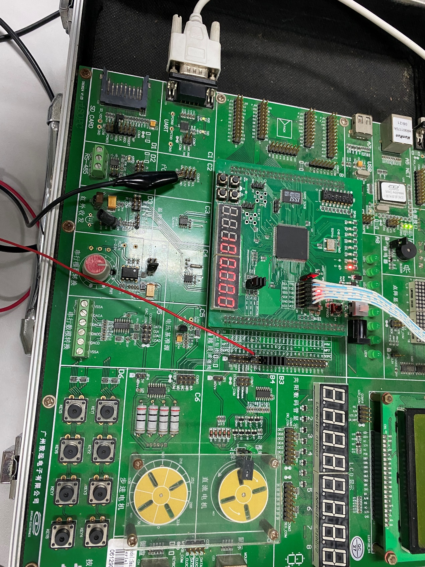

现场问题讨论及回答：  
  
1、测量时测出的频率偏大的原因？频率计在重装初值时多花了时间，可以将阀门时间适当改小。  
  
  
2、TMOD&=0x0f；TMOD|=0x10？设置T1为16位定时器。  
  
  
3、为什么问题2的代码需要设置两行？因为需要设置高位和低位。